～平成２４・学びの里・骨寺村荘園遺跡～

今からおよそ９００年前、藤原清衡の命により、５３００巻もの写経という大事業を行なった骨寺村の僧、自在房蓮光。その偉業を偲び写経を体験、その後、骨寺村荘園遺跡を散策します。
第３回 「写経体験と遺跡散策」

○ 期 日 １１月１７日（土）
○ 日 程 9:00 市役所職員駐車場バス出発
9:10 一ノ関駅西口バス出発
9:30 毛越寺到着、毛越寺見学
10:00～12:00 毛越寺本堂で写経体験（般若心経）
12:30～13:30 昼食と紙芝居観賞（骨寺村荘園交流館「若神子亭」）
13:30～14:30 骨寺村荘園遺跡散策
14:40 本寺バス出発
15:10 市役所職員駐車場解散
15:20 一ノ関駅西口解散
○ 会 場 平泉町毛越寺と一関市厳美町本寺地区
○ 必要経費 ２,１00円（拝観料500円・写経代1,000円・昼食代600円）
○ 募集人数 ２０名（最少催行人数５名）
○ 申込方法 下記までお申し込み下さい。

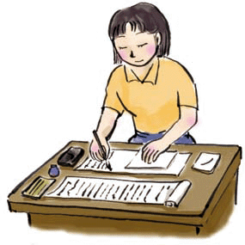

【お申込み・お問い合せ】
骨寺村荘園交流館「若神子亭」
〒021-0101
一関市厳美町字若神子241-2
TEL＆FAX 0191-33-5022

